|  |  |  |  |
| --- | --- | --- | --- |
| Madaster Gebruikershandleiding  Algemene handleiding van het Madaster Platform | | | |
| Voor | Versie | | Datum |
| Madaster gebruikers | 6.6 | 12 July 2022 | |

Inhoudsopgave

1. Aan de slag 4

1.1 Wat is Madaster? 4

1.2 Wat is een materialenpaspoort? 4

1.3 Hoe werkt het? 4

1.4 Wat heeft u nodig? 5

1.5 Workflow Madaster Materialenpaspoort 6

2 Workflow 7

2.1 Flexibele folderstructuur 7

2.1.1 Type folders 7

2.1.2 Gebruikers 8

2.1.3 Features (voorbeeldfuncties) 9

2.2 Soorten bestanden 12

2.2.1 Bronbestanden 13

2.2.2 IFC-bronbestand 13

2.2.3 Algemene bestanden 13

2.2.4 Data en informatie 13

2.2.5 Geometrische data 13

2.2.6 Materiaalbeschrijving 14

2.2.7 Classificatiecodering (NL/SfB) 17

2.2.8 Bouwfasering 18

2.3 Organisatie van account: databases 18

2.3.1 Database eigenschappen 19

2.3.2 Gebruikers 20

2.3.3 Gedeeld met 20

2.4 Delen van databases met andere accounts, folders, gebouwen 20

2.4.1 Delen van een database: rechten 20

2.4.2 Delen van een database: account, folders, gebouwen 21

3 IFC check, BIMCollab zoom 22

3.1 Inladen Madaster View in BIMCollab Zoom 22

4 Bestanden uploaden & verrijken 23

4.1 Uploaden bronbestanden 23

4.2 Voorgedefinieerde data-uploadinstellingen 23

4.3 Vervangen bestaand IFC-bestand (behouden gekoppelde elementen) 25

4.4 Verrijken bronbestanden 25

4.4.1 Koppelen van elementen 25

4.4.2 Aanpassen classificatiecode per element (incl. bulk edit) 26

4.4.3 Aanpassen bouwfase per element (incl. bulk edit) 26

4.4.4 Aanpassen gebouwnummers per element (incl. bulk edit) 27

4.4.5 Aanpassen hergebruik (input & output stroom) 27

4.4.6 Aanpassen losmaakbaarheid per element (incl. bulk edit) 28

4.4.7. Elementen in- en uitsluiten 28

4.4.8 Zoekfunctie 29

4.5 Activeren van bronbestanden 30

4.5.1 Meerdere bronbestanden activeren/deactiveren/verwijderen 30

4.6 3D-model viewer 30

4.6.1 3D viewer van IFC-elementen in selectie scherm 31

4.6.2 Klikken op element in viewer: mogelijkheid te koppelen/ontkoppelen 31

5 Materialenpaspoorten 32

5.1 Een materialenpaspoort 32

5.2 Eigenaar-label in materialenpaspoort 32

5.3 Genereren van een materialenpaspoort 33

5.4 Downloaden 34

5.5 Gebouw archiveren & overdragen naar bestaand account 34

5.5.1 Archief bekijken 35

5.6 Gebouw overdragen naar nieuw (particulier) account 36

6 Circulariteit 38

6.1 Circulariteit score 38

6.2 Circulariteit Indicator V2 38

6.2.1 Aangepaste circulariteits-berekening 38

6.2.2 Input- & Output stroom 39

6.2.3 Mate van losmaakbaarheid (Losmaakbaarheidsindex & Kwaliteitsindex) 40

7 Financieel 42

7.1 Financiële waarde en restwaarde 42

# Aan de slag

## Wat is Madaster?

Madaster is de merknaam van de Madaster Foundation. De stichting Madaster Foundation heeft als doel materialen beschikbaar te houden in alle economische cycli, door deze materialen te registreren en zodoende de beschikbaarheid ervan op een zo hoogwaardig mogelijk niveau te faciliteren. Dit doel wil de Madaster Foundation realiseren door een digitaal platform aan te bieden waarin de gebouwde omgeving volledig gedocumenteerd kan worden. Madaster is een onafhankelijk platform dat voor iedereen toegankelijk is: voor particulieren, bedrijven, overheden en de wetenschap. Madaster is het “kadaster van materialen”.

In ons gesloten systeem, de aarde, zijn grondstoffen gelimiteerd en schaars voor handen. Om materialen oneindig beschikbaar te houden, dienen deze in het gebruik gedocumenteerd/geregistreerd te worden. Met behulp van een ‘materialenpaspoort’ behouden materialen hun identiteit, waardoor ze niet anoniem, als afval, verloren gaan. Het Madaster Platform fungeert dus als bibliotheek van materialen in de gebouwde omgeving: het koppelt de materiaal-identiteit aan de locatie en legt dit vast in een materialenpaspoort.

## Wat is een materialenpaspoort?

Een materialenpaspoort is gebaseerd op de ingevoerde materialen en producten van een gebouw of gebouwdeel, zoals dat tot stand is gekomen op basis van één of meerdere bronbestanden. In dit materialenpaspoort worden de hoeveelheden van de gebruikte materialen inzichtelijke gemaakt binnen het zogenaamde ‘gebouwkader’. De materialen in de verschillende lagen van het gebouw worden weergegeven op basis van de in Nederland toegepaste NL/SfB classificatiecodering en deze kunnen worden gerangschikt naar zeven ‘materiaalfamilies’ of naar de NL/SfB tabel 3 categorisatie.

## Hoe werkt het?

Om een nieuw of bestaand gebouw in Madaster te registreren, is data nodig van dit gebouw. Hoe uitgebreider en completer deze data beschikbaar is (input), hoe gedetailleerder en vollediger de reportage (output) in het Madaster Platform en specifiek in het materialenpaspoort wordt weergegeven.

Het Madaster Platform kan twee typen bronbestanden verwerken; namelijk: (1) IFC-bestanden (o.b.v. een 3D/BIM-model) en (2) een Madaster Excelsjabloon.

De verschillende 3D CAD-applicaties waarin gebouwen op digitale wijze worden gemodelleerd, hanteren hun eigen bestandsformaat, maar communiceren met elkaar via het universele IFC-bestandsformaat. Dit IFC-formaat kan dus door alle 3D CAD-applicaties worden geëxporteerd. Voor meer informatie over de exportmogelijkheden van de door u gebruikte 3D CAD-applicatie, neem contact op met uw softwareleverancier.

Als een gebouw niet in 3D-gemodelleerd is of bepaalde elementen zijn niet uitgewerkt in het 3D-model, dan kan in Madaster gebruik worden gemaakt van een Excelsjabloon. De laatste versie van dit sjabloon is te allen tijde beschikbaar in het Madaster Platform onder: “Dossier”-tab >> “Upload”-knop >> selecteer classificatiecode (zie onderstaande afbeelding).



Afbeelding: Madaster Excelsjabloon downloaden.

Op basis van deze secundaire bron van informatie kan vervolgens in Madaster alsnog (zonder 3D/BIM-model) een gebouw geregistreerd worden, waarbij de toegepaste materialen en producten in het gebouw zijn vastgelegd in een materialenpaspoort.

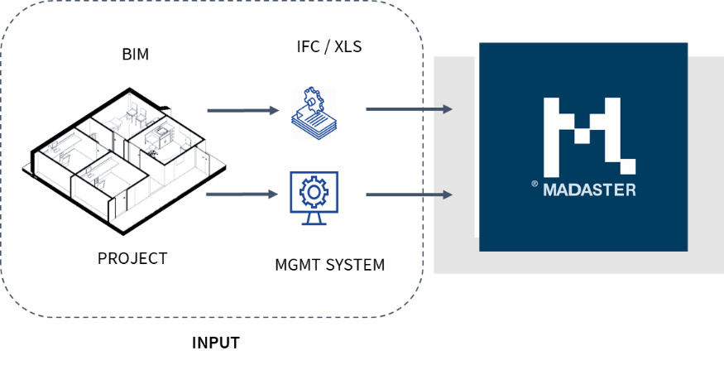

Afbeelding: Madaster inputdata (verschillende opties).

Vervolgens categoriseert en sommeert Madaster de informatie die in de bronbestanden staat, zodat er voor een gebouw of per gebouwdeel kan worden bekeken waar en hoeveel van welke materiaal zich in het gebouw bevindt. Daarbij berekent Madaster zelf geen hoeveelheden; alle geometrische informatie en hoeveelheden worden direct uit het IFC-model geïmporteerd.

De kwaliteit (compleetheid) van de bronbestanden wordt door Madaster gevalideerd en weergegeven in het systeem nadat het bronbestand is ingelezen. Alle berekeningen binnen Madaster spelen zich af binnen deze kaders. Ontbrekende of onvolledige informatie in de bronbestanden leidt direct tot onnauwkeurigheden van het resultaat ten opzichte van 100% nauwkeurigheid.

## 1.4 Wat heeft u nodig?

Een materialenpaspoort wordt gemaakt op basis van de beschikbare informatie (data) die de gebruiker in zogenaamde ‘bronbestanden’ uploadt in het Madaster Platform. Deze bronbestanden (in IFC- en/of Excel-bestandsformaat) worden bij de import in Madaster automatisch gevalideerd op volledigheid in termen van: materiaalbeschrijving, classificatiecode en geometrische data.

In Madaster staat het gebruik van IFC-bestanden als bronbestanden centraal, zoals deze geëxporteerd kunnen worden in 3D CAD-applicaties zoals Autodesk Revit, Archicad, etc. Dit gebeurt meestal in de ontwerpfase van een gebouw of tijdens de renovatie ervan. Als dit type bronbestand niet beschikbaar is (bijvoorbeeld bij bestaande bouw) kan het materialenpaspoort in Madaster wordt opgemaakt op basis van een Excelsjabloon. Meer informatie over het verzamelen en prepareren van de benodigde gebouwinformatie (brondata) is beschreven in de ‘[Madaster Handleiding Stappenplan](https://docs.madaster.com/nl/nl/)[’](https://www.madaster.com/nl) (zie Stap 2).

## 1.5 Workflow Madaster Materialenpaspoort

Op hoofdlijnen kunt u, aan de hand van de ‘[Madaster Handleiding Stappenplan](https://docs.madaster.com/nl/nl/)[’](https://docs.madaster.com/files/Handleiding_-_IFC_export_Archicad_en_Revit_nl.pdf), aan de slag met het Madaster Platform om een materialenpaspoort van uw gebouw(en) op te maken. Deze handleiding beschrijft deze noodzakelijke processtappen in meer detail en verwijst, voor aanvullende informatie, door naar andere specifieke Madaster handleidingen of naslagwerken.

* De registratie van uw Madaster-account kunt u voldoen via d[e](https://docs.madaster.com/index-nl) [Madaster website](https://madaster.nl/registreren/)[.](https://www.ellenmacarthurfoundation.org/programmes/insight/circularity-indicators)

# 2 Workflow

## 2.1 Flexibele folderstructuur

Het Madaster platform werkt vanuit “Accounts” – meestal de eigenaar van het vastgoed of de primaire, leidende partij in een bepaalde fase (bijv. de architect in de ontwerpfase, de aannemer in de uitvoeringsfase, of een aangewezen gebouwbeheerder in de gebruiksfase). U kunt in Madaster uw account volledig naar wens inrichten. In een account kunnen “Folders” aangemaakt worden met daarin gebouwen of andere mappen (bijv. een regio, afdeling of dochteronderneming). In een map staan de “Gebouwen”, de bestaande of in ontwikkeling zijnde vastgoed objecten of projecten. Deze structuur is flexibel en geeft u de mogelijkheid om uw Madaster-omgeving naar wens in te richten.

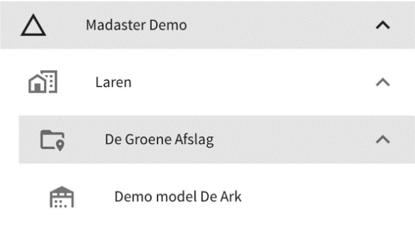

Afbeelding: Madaster folderstructuur (navigatielade).

“Gebruikers” kunnen in Madaster verschillende rollen toegewezen krijgen met specifieke beheers-, schrijf & lees of alleen lees-rechten. Deze rechten kan een accountbeheerder verlenen aan andere gebruikers die toegang krijgen tot één of meerdere folders, mappen en /of gebouwen in het Madaster Platform.

### 2.1.1 Type folders

In de “Type Folders” tab kunnen verschillende type mappen aangemaakt worden. Denk hierbij aan de bovengenoemde voorbeelden van regio’s, dochterondernemingen of een andere definiëring van uw gewenste organisatiestructuur.

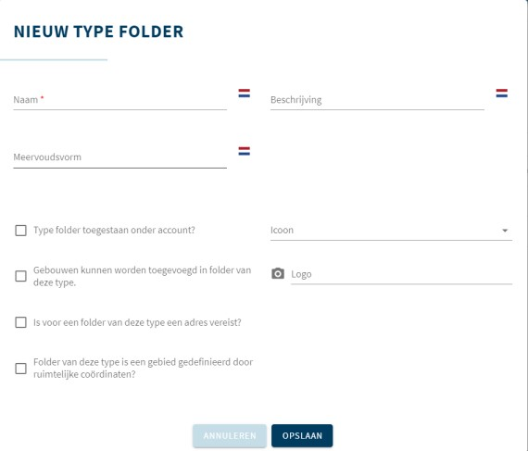

Afbeelding: Madaster foldertype definiëren.

Een paar voorbeelden:

* Een groot bouwbedrijf heeft meerdere ondernemingen en dochterondernemingen. De projecten voor de verschillende klanten kunnen nu per onderneming/dochteronderneming georganiseerd worden.
* Een landelijk opererende ontwikkelaar heeft zijn bedrijf ingedeeld in regio’s, waarbij per regio een afdeling “woningbouw” en “utiliteitsbouw” actief is. Daarin zijn diverse projecten of gebiedsontwikkelingen gaande waarbinnen de gebouwen geregistreerd worden.
* Een architectenbureau wil de projecten per jaar en per sector (zorg, onderwijs, kantoren) organiseren. Binnen de sectoren zijn er projecten met meerder gebouwen.

Elke account is vrij om de voor haar gewenste folderstructuur in te richten. Door middel van de verschillende rechten en rollen van gebruikers is per niveau te bepalen wie wat ziet en wie wat kan doen.

### 2.1.2 Gebruikers

Op account-niveau kunnen verschillende gebruikers worden uitgenodigd met verschillende rollen- en rechtenniveaus. Madaster kent drie type gebruikers:

1. Beheerder: de accounthouder die de eigenaar is van één of meerdere portfolio’s en de gebouwen die zich daarin bevinden; de eigenaar kan deze ook verwijderen en heeft daarnaast alle mogelijkheden van de rol Manager en Reader.
2. Manager: een persoon die door een eigenaar in staat wordt gesteld zijn portfolio’s en gebouwen te beheren. Daarnaast heeft de Manager alle mogelijkheden van een Reader.
3. Lezer: een persoon die (bron-)bestanden kan uploaden, informatie kan gebruiken en materialenpaspoorten kan genereren.

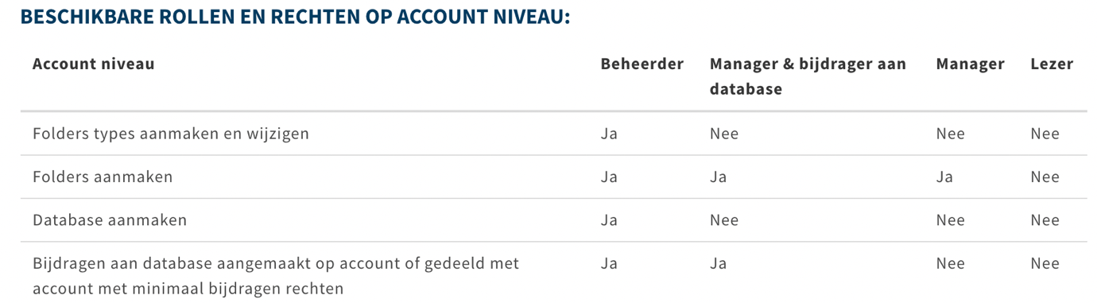

Afbeelding: Madaster rollen & rechten (accountniveau).

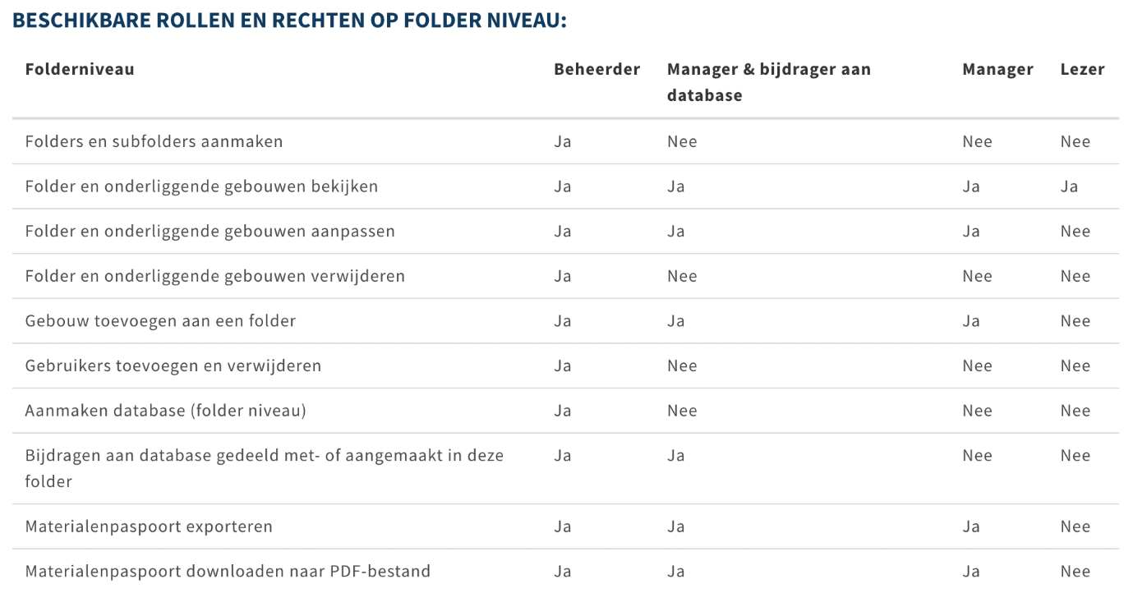

Afbeelding: Madaster rollen & rechten (folderniveau).

### 2.1.3 Features (voorbeeldfuncties)

Op bedrijfsaccount-niveau heeft de Madaster gebruiker de mogelijkheid om nieuwe (voorbeeld)functies (‘features’) te activeren, te gebruiken en deze te evalueren. Op basis van gebruikersfeedback zullen deze functies verder ontwikkeld worden. Functies kunnen direct door de gebruiker worden geactiveerd of zijn beschikbaar op uitnodiging en/of onder voorwaarden.

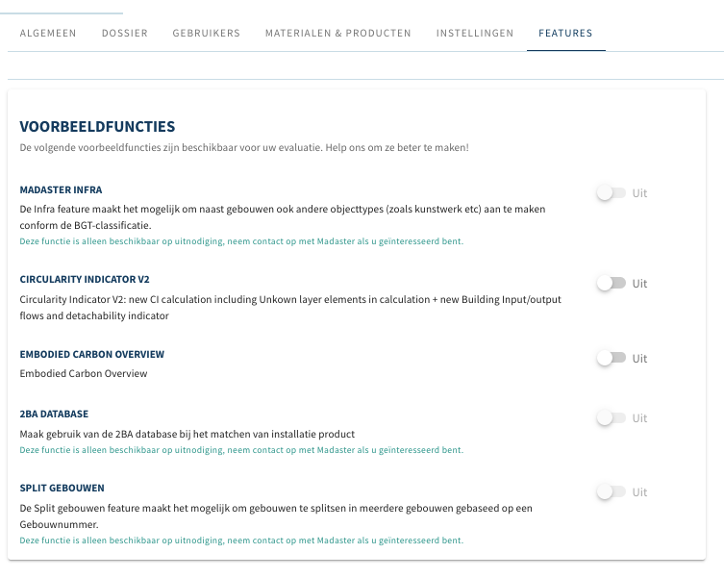

Afbeelding: Madaster features (voorbeeldfuncties)

#### 2.1.2.1 Circulariteits-indicator Versie 2

De ‘CI V2’-voorbeeldfunctie is direct te activeren door de gebruiker zelf en biedt Madaster gebruikers de volgende aanvullende inzichten:

* Aangepaste circulariteits-berekening, waarbij elementen zonder classificatiecode niet langer worden uitgesloten zie paragraaf 6.2 voor details).
* Input stroom (primaire vs. secondaire bronnen) en output stroom (beschikbaar voor hergebruik en recycling) van materialen in kilo’s en percentages op gebouwniveau en op individuele gebouwschillen, zoals: constructie, omhulling, etc. (zie paragraaf 6.2 voor details).
* Mate van losmaakbaarheid (% losmaakbaarheidsindex) van het gebouw, inclusief kwaliteitsscore (zie paragraaf 6.2 voor details).

#### 2.1.2.2 Embodied Carbon: Weergave CO2/m2 van gebouw

De ‘Embodied Carbon’-voorbeeldfunctie is direct te activeren door de gebruiker zelf en biedt Madaster gebruikers de mogelijkheid om inzicht te krijgen in de CO2-waarde per vierkante meter van het gebouw. Deze waarde wordt op de “Algemeen”-tab van het gebouw getoond.



Afbeelding: Weergave CO2/m2 van gebouw.

Voorwaarde is dat een of meer elementen in het bronbestand (IFC/Excel) gekoppeld zijn aan een product in Madaster, waarvan de milieu-impact (“Milieu”-tabblad) is uitgedrukt in “Klimaatverandering 100 jaar (kg CO2e)”.



Afbeelding: Milieu-impact product in (Klimaatverandering 100 jaar/kg CO2e).

#### 2.1.2.3 Split gebouwen-functie

De ‘Split gebouwen’-voorbeeldfunctie (alleen beschikbaar op uitnodiging) biedt Madaster gebruikers de mogelijkheid om, op basis van een geprepareerd IFC-bestand met meerdere gebouwen/woningen, individuele gebouwdossiers en -paspoorten op te maken. Dit maakt het overbodig om (IFC-)modellen voorafgaand aan de invoer in Madaster per vastgoed-object op te knippen.

Om gebruik van deze functie te maken, dient in het IFC-bestand wel per IFC-element een individueel bouwnummer te zijn vastgelegd. De property set en de property naam voor dit bouwnummer zijn flexibel. Deze en andere instellingen (zie paragraaf 4.2 voor details) kunnen namelijk in Madaster op bedrijfsaccount-niveau worden gespecificeerd als uploadinstelling.



Afbeelding: Madaster uploadinstellingen

Door op de knop ‘Uploadinstellingen’ te klikken, kan deze gedefinieerd worden.



Afbeelding: Madaster uploadinstellingen vastleggen

Nadat het verwerkingsproces in Madaster is afgerond, kan de gebruiker in het “Verrijken”-scherm de niet-gekoppelde elementen handmatig toewijzen, desgewenst aanpassen en de relevante IFC-bestanden activeren. Vervolgens kan de gebruiker via de knop ‘Splits het gebouw’ (op gebouwtabblad ‘Algemeen’) het platform de opdracht geven om (vanuit een model met meerdere gebouwen) individuele gebouwdossiers in Madaster aan te maken aan de hand van het toegekende bouwnummer.



Afbeelding: Splits gebouw-functie

#### 2.1.2.4 Gebieds- of Omgevingsregister (eigen gebouwen)

Het Gebieds- of Omgevingsregister is een feature die alle (eigen) gebouwen binnen een account of map op een kaart weergeeft voor geaggregeerde materiële massarapportage. In deze release wordt de functie beschikbaar gesteld voor gebouwen, beschikbaar onder het eigen account.

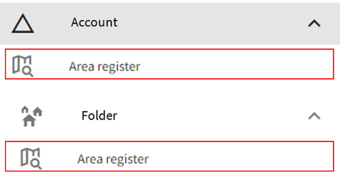

Afbeelding: Gebiedsregister

Met behulp van de kaartinterface kunnen gebruikers zelf een gebied afbakenen om vervolgens over de in het gebied geselecteerde gebouwen te rapporteren. Gebouwen binnen de kaart kunnen worden gefilterd op bouwjaar en gebruik. De geaggregeerde materiële massa kan worden geëxporteerd naar Excel en gedownload binnen het dossier.

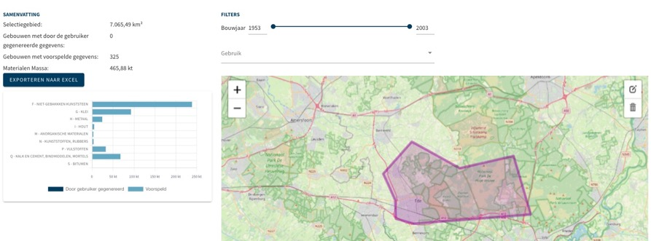

Afbeelding: Gebiedsregister

## 2.2 Soorten bestanden

Binnen het Madaster Platform wordt onderscheid gemaakt tussen twee typen bestanden, namelijk:

1. **Bronbestanden**: de bestanden waarmee de materialen en producten en de hoeveelheden van een gebouw worden aangeleverd om in Madaster geregistreerd te worden. Hieronder vallen de IFC- bestanden en het Excel-sjabloon van Madaster.
2. **Algemene bestanden**: statische bestanden die informatie bevatten over het gebouw en aan het gebouwdossier in Madaster kunnen worden toegevoegd, maar die niet gebruikt kunnen worden om als bronbestand te dienen.

### 2.2.1 Bronbestanden

Het Madaster Platform gebruikt primair IFC-bestanden (2x3) van de gebouwen om de hoeveelheden van de gebruikte materialen inzichtelijk te maken. Als alternatieve mogelijkheid biedt Madaster een Excelsjabloon aan. Dit sjabloon wordt op het Madaster Platform beschikbaar gesteld.

De elementen in deze twee typen bronbestanden dienen zoveel mogelijk te beschikken over:

* **Geometrische eigenschappen** (zogenaamde ‘base quantities’) van de CAD-objecten; informatie over de hoeveelheden in volume en gewicht.
* Een **materiaalbeschrijving**, op grond waarvan het Madaster systeem de toegepaste materialen in het gebouw inzichtelijk kan maken.
* Een **classificatie codering** (in Nederland is de NL/SfB code gangbaar) op basis waarvan het Madaster Platform de elementen kan toewijzen aan de gebouwschil, waarin het element zich bevindt (locatie).

Er kunnen in Madaster per gebouw meerdere bronbestanden worden geüpload.

Bijvoorbeeld constructie, installatie en architectuur. Je bepaalt zelf welk bestand actief gemaakt wordt. Als meerdere bronbestanden actief zijn, zullen deze in de verschillende tabbladen van Madaster (bijv. ‘Gebouw’-tab, ‘Financieel’) bij elkaar opgeteld worden. Let op: er kunnen hierbij dus doublures ontstaan! Dit kan worden weergegeven in gespecialiseerde 3D-viewers, zoals Solibri, BIMcolllabZoom, etc. Deze laatstgenoemde functionaliteit is niet beschikbaar in het Madaster-systeem. Een bronbestand kan op ieder moment actief of niet-actief worden gemaakt (afhankelijk van gebruikersrechten).

### 2.2.2 IFC-bronbestand

De handleidin[g](https://www.madaster.com/nl) [Madaster IFC](http://www.bimcollab.com/en/Support/Support/Downloads/BIMcollab-ZOOM)[-](https://docs.madaster.com/files/Madaster_Handleiding_Madaster_Stappenplan_v1.0.pdf)[richtlijn](https://docs.madaster.com/files/Madaster_BIM-IFC_richtlijnen_nl.pdf)beschrijft op hoofdlijnen de Madaster richtlijnen omtrent het opzetten van het BIM-model en de export van het IFC-bestand. De handleiding ‘[BIM IFC Import](https://docs.madaster.com/nl/nl/)’beschrijft in detail op welke wijze een IFC-bestand geprepareerd dient te worden voor de verwerking binnen Madaster. Hierin wordt onder andere toegelicht hoe de geometrische eigenschappen, classificatie codering, bouwfasering en materiaal gebruik wordt achterhaald. De handleidin[g](https://docs.madaster.com/files/Madaster_BIM-IFC_richtlijnen_nl.pdf) ‘Madaster BIM IFC export’ beschrijft in meer detail hoe een IFC-bestand geëxporteerd dient te worden (vanuit Archicad en Revit).

### 2.2.3 Algemene bestanden

Hieronder vallen bestanden die informatie geven over het gebouw of het ontwerp daarvan, bijvoorbeeld digitale tekeningen van het gebouw in 2D CAD-formaten (bijvoorbeeld .dwg, .dxf), PDF’s, foto’s en scans van gebouwtekeningen (in JPG-, PNG-, TIFF-formaten).

### 2.2.4 Data en informatie

Omdat in Nederland al veel gebruik gemaakt wordt van de Informatie leveringsspecificatie (ILS) raden we aan hiervan gebruik te maken. Voor meer informatie zie he[t](mailto:service@madaster.com) [BIMloket.](https://docs.madaster.com/files/Madaster_BIM-IFC_richtlijnen_nl.pdf) Hier vindt u ook zeer uitgebreide handleidingen om met uw specifieke BIM-software te voldoen aan de ILS. In hoofdstuk 3 (IFC check) wordt beschreven hoe bronbestanden gevalideerd kunnen worden t.a.v. de ILS-standaarden. In deze handleiding wordt specifiek ingegaan op wat nodig is voor Madaster. Dit is minder uitgebreid dan de volledige ILS standaard en is voornamelijk gericht op materialen en NL/SfB-classificatiecodering.

### 2.2.5 Geometrische data

Madaster verkrijgt alle geometrische data uit de IFC-bestanden die worden geüpload. Dit betekent dat Madaster zelf geen berekeningen uitvoert, alleen de sommatie van de verschillende hoeveelheden van de verkregen informatie uitleest.

### 2.2.6 Materiaalbeschrijving

Madaster verkrijgt de materiaaldata uit de bronbestanden die zijn ingelezen en vergelijkt die met de geselecteerde database(s) van het Madaster Platform. Madaster maakt gebruik van zes materiaalgroepen en een groep waarin de onbekende materialen terechtkomen. Daarnaast kan worden gekozen de materialen weer te geven op basis van NL-SfB tabel 3.

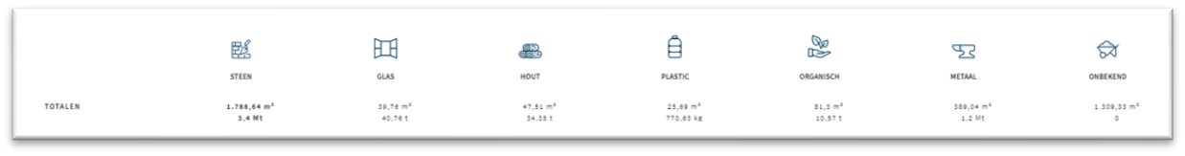

Afbeelding: Materiaalgroepen (“Gebouw”-tab).

Via de link ‘Databases & leveranciers’ (in de linker verticale navigatielade) kan de gebruiker beschikbare materialen en producten van verschillende databronnen inzien.

#### 2.2.6.1 Matching op ‘eigen’ zoekcriteria (generieke Madaster databases)

Het is mogelijk om in het Madaster platform ‘eigen’ (account specifieke) zoekcriteria toe te voegen aan materialen/producten van de algemeen beschikbaar gestelde databases (o.a. de “Madaster”-database). Deze functie is beschikbaar op bedrijfsaccount-niveau (klik hiervoor in het linker verticale menu op de bedrijfsnaam) onder de sectie “Materialen & producten” en alleen te gebruiken bij algemeen beschikbaar gestelde databases (o.a. de “Madaster” database). Zoek vervolgens het gewenste materiaal of product en klik op het pijl-icoontje.



Afbeelding: Toevoegen van ‘eigen’ zoekcriteria.

De kenmerken van het materiaal of product worden getoond. Klik vervolgens op het tabblad ‘Zoekcriteria’ en op de knop ‘Criterium toevoegen’. Vul hier één of meer ‘eigen’ (account specifieke) zoekcriteria toe. Deze eigen criteria zijn te onderscheiden door het ster-icoontje.



Afbeelding: Toevoegen van ‘eigen’ zoekcriteria.

#### 2.2.6.2 Matching op Madaster materialenlijst & NAA.K.T-zoekcriteria (Madaster database)

Indien gebruik gemaakt wordt van de “Madaster”-database, kan bij de opmaak van bronbestanden (IFC/Excel) gebruik gemaakt worden van de “[Madaster Materialenlijst](https://docs.madaster.com/nl/nl/)” (kolom B van deze lijst bevat de exacte Nederlandse zoekcriteria). De materialen in de “Madaster”-database bevatten ook de NAA.K.T-materiaalbenamingen (afkorting van NAAm_Kenmerk_Toepassing) als zoekcriteria. Hierdoor zal in een bronbestand (IFC/Excel) een element dat een NAA.K.T-materiaalbenaming bevat automatisch herkend en gekoppeld worden aan een corresponderend materiaal in de “Madaster”-database.



Afbeelding: Materiaal (voorbeeld zoekcriteria).

Desgewenst kunt u ook zelf in Madaster materialen en producten toevoegen aan een eigen database (op account-, foldertype- of gebouwniveau). Door hierbij zoekcriteria toe te voegen, kan het Madaster Platform een eigen materiaal/product vinden en automatisch koppelen.

#### 2.2.6.3 Matching op EPEA Generic database

De “EPEA Generic”-database, die in eerste instantie meer dan 180 generieke materialen en producten bevat, is geverifieerd door EPEA en opgebouwd uit een combinatie van Environmental Product Declarations (EPD’s) en andere wetenschappelijke en openbare literatuur. Doordat deze dataset circulaire en milieu-informatie bevat, is het mogelijk om land-specifieke circulariteit- en milieuberekeningen op gebouwniveau inzichtelijk te maken, zelfs wanneer specifieke fabrikantproducten nog niet zijn geselecteerd. Deze database zal periodiek worden onderhouden om de meest actuele informatie te bevatten en gefaseerd worden uitgebreid met andere materialen en producten.



Afbeelding: EPEA Generic database.

Deze nieuwe data zijn intellectueel eigendom van EPEA en mag alleen worden gebruikt binnen het Madaster platform. De gegevens mogen niet worden geëxporteerd, gekopieerd of verwijderd van het platform of worden gebruikt voor andere doeleinden dan berekeningen binnen Madaster. Elk ander gebruik van de gegevens schendt de rechten van EPEA en EPEA zal elke overtreding wettelijk nastreven. EPEA aanvaardt geen verantwoordelijkheid of wettelijke aansprakelijkheid met betrekking tot de nauwkeurigheid, betrouwbaarheid, volledigheid, tijdigheid of bruikbaarheid van de gegevens.

#### 2.2.6.4 Importeer data uit generieke externe database(s)

Het is voor gebruikers mogelijk om materialen en producten uit generieke externe databases (bijv. 2BA) handmatig te importeren naar een schaduwdatabase in Madaster, als er geen automatische koppeling heeft plaatsgevonden op GTIN (EAN) of artikelcode. Door aan de geïmporteerde materialen/producten ‘eigen’ (account-specifieke) zoekcriteria toe te voegen (bestaande functionaliteit), waarmee automatische koppeling in het vervolg op deze materialen/producten mogelijk wordt.



Afbeelding: Data importeren uit generieke database.

Zoek het materiaal/product op in de generieke externe databases (bijv. 2BA



Afbeelding: Data importeren uit generieke database (zoekfunctie).

Onderaan de pagina worden de gevonden zoekresultaten uit de externe database weergegeven. Selecteer vervolgens het materiaal dat geïmporteerd dient te worden naar de Madaster schaduwdatabase.



Afbeelding: Data importeren uit generieke database (selecteren).

Klik vervolgens boven in het submenu op de knop “Product importeren”. Het product wordt nu vanuit de externe database geïmporteerd en is beschikbaar in de Madaster schaduwdatabase.



Afbeelding: Data importeren uit generieke database (importeren).

### 2.2.7 Classificatiecodering (NL/SfB)

In de bouwsector geeft de NL/SfB codering het gebouwdeel aan waarin een bouwdeel of het materiaal zich bevindt. Deze codering wordt aan objecten in het IFC-bestand meegeven. Hierdoor kan Madaster de materialen categoriseren. Zo wordt er inzichtelijk gemaakt hoeveel materialen zich waar in het gebouw bevinden. Maak bij voorkeur gebruik van de NL/SfB codering met 4 cijfers. Madaster wijst deze vervolgens toe aan de gebouwschillen (bijv. Constructie, Omhulling, etc.).

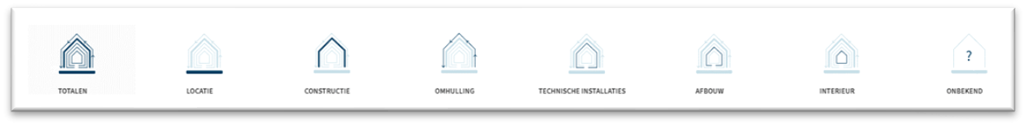

Afbeelding: Classificatiecodering (gebouwdelen).

Naast de gangbare NL-SfB classificatie ondersteunt het Madaster Platform ook de: NL/SfB tabel 1 (NL-SFB V201912), de internationale OmniClass (tabel 21) en de eigen “shearing layers” classificatie. De inhoud van deze classificatiemethoden is inzichtelijk in het Madaster Platform onder “Administratie” (in de linker verticale navigatielade).

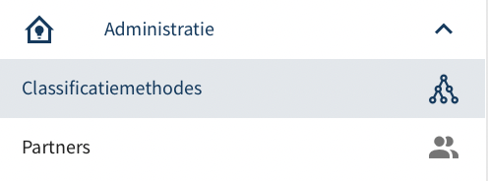

Afbeelding: Beschikbare classificatiecoderingen (Administratie).

### 2.2.8 Bouwfasering

Veel bouwprojecten bestaan uit de renovatie van bestaande gebouwen. Van een bestaand gebouw wordt een deel gesloopt, een casco blijft staan en daar wordt in- en aangebouwd met nieuwe materialen. Deze bouwfasering (Huidig-Sloop-Casco-Nieuwe materialen-Definitief) wordt door Madaster ondersteund vanuit de informatie die in een bronbestand (IFC- en/of Excelsjabloon) kan worden meegegeven.

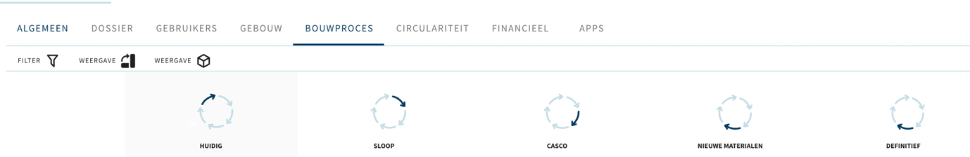

Afbeelding: Bouwfasen (“Bouwproces”-tab).

Dit tabblad wordt weergegeven als de gebruiker de waarde ‘bestaand’, ‘renovatie’ of ‘sloop’ kiest bij het veld ‘Bouwfase’ (op de “Algemeen”-tab van het gebouw).

## 2.3 Organisatie van account: databases

Het Madaster Platform kent meerdere folders per account, waarin zich sub-folders of gebouwen kunnen bevinden. Zodoende ondersteunt het platform de organisatie van de gebruiker. Om deze organisatiestructuur verder te ondersteunen op het vlak van materialen- en producten, is het nu ook mogelijk om meerdere databases aan te maken en te gebruiken op verschillende niveaus (bijv. op project-, portfolio en/of gebouwniveau) binnen het eigen account.

Een aangemaakte database is terug te vinden in de navigatielade aan de linkerkant van het scherm. De onderstaande afbeeldingen geven een aantal niveaus weer, waarop een nieuwe database aangemaakt kan worden in het platform.

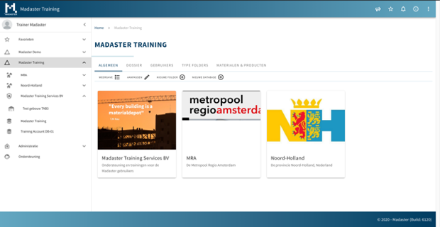

Afbeelding: Database aanmaken op accountniveau.

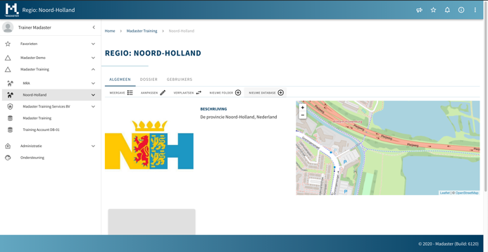

Afbeelding 21: Database aanmaken op folderniveau.

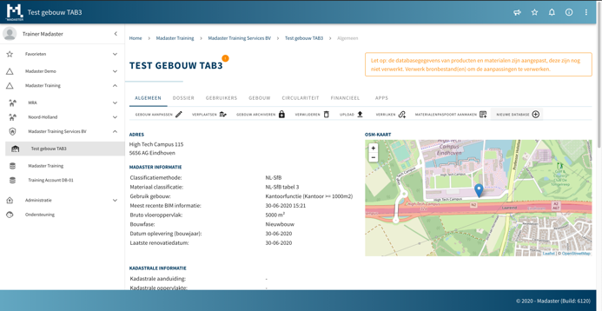

Afbeelding: Database aanmaken op gebouwniveau.

Het is ook mogelijk om meerdere databases aan te maken op één bepaald niveau voor een bepaalde folder. Deze databases worden altijd zichtbaar in de linker navigatielade op het niveau van de account, de (sub)folder of het gebouw.

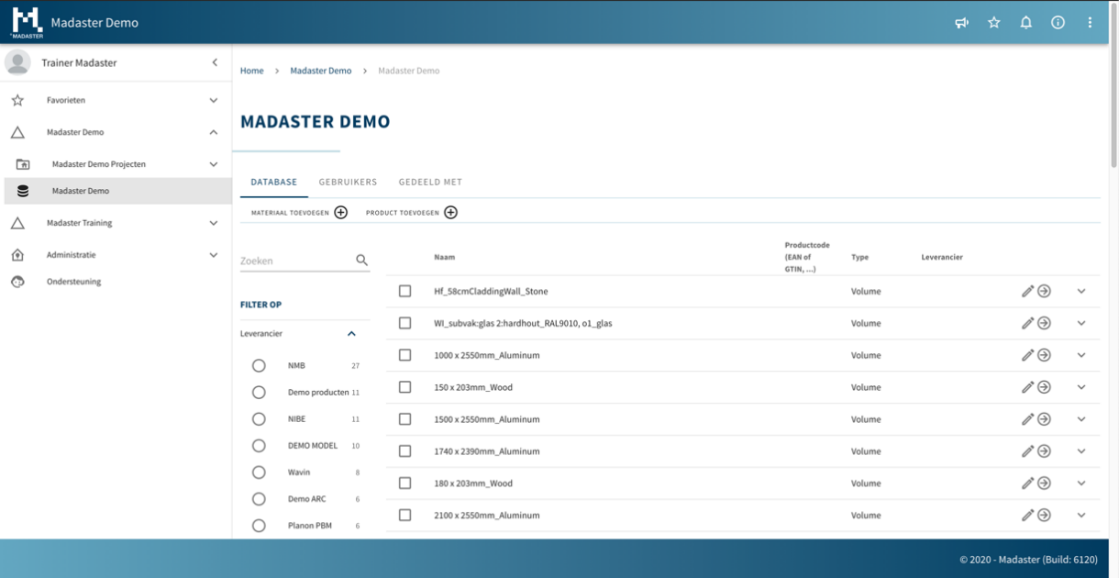

Afbeelding: Database zichtbaar (navigatielade).

### 2.3.1 Database eigenschappen

Een database heeft zelf, in eerste instantie, minimale eigenschappen: een naam en de mogelijkheid om deze database als standaard geselecteerde database te gebruiken bij het uploaden van een bronbestand.

Als een database gedeeld wordt, dan komen er een aantal eigenschappen bij, die zich verhouden tot het gebruik van de (gedeelde) database.

### 2.3.2 Gebruikers

Net zoals bij accounts, folders en gebouwen kunnen ook databases gebruikt worden door meerdere personen of door een ander IT-systeem met een API-token. Gebruikers kunnen nu uitgenodigd worden en de rechten krijgen als beheerder of als bijdrager. Deze laatste rol kan alleen materialen en producten aanmaken of wijzigen in de database.

### 2.3.3 Gedeeld met

Om gebruikers in staat te stellen de materialen en producten vanuit hun eigen account/folder/gebouw te gebruiken of beschikbaar te stellen in een andere account/folder/gebouw, is het mogelijk een database te delen. Dit kan zowel intern als ook met een (externe) andere account.

## 2.4 Delen van databases met andere accounts, folders, gebouwen

Het is in Madaster mogelijk je eigen database(s) te delen. Een database kan met meerdere accounts, folders of gebouwen gedeeld worden. Dit maakt het bijvoorbeeld mogelijk om als bedrijf je eigen database op te zetten en deze materialen en producten vervolgens beschikbaar te stellen aan een andere gebruiker werkzaam onder een ander account.

### 2.4.1 Delen van een database: rechten

Op het moment dat een database gedeeld wordt, is het noodzakelijk de rechten te bepalen waarmee de gebruikers -van het account/folder/gebouw waar je mee deelt- de materialen en/of producten kunnen gebruiken.

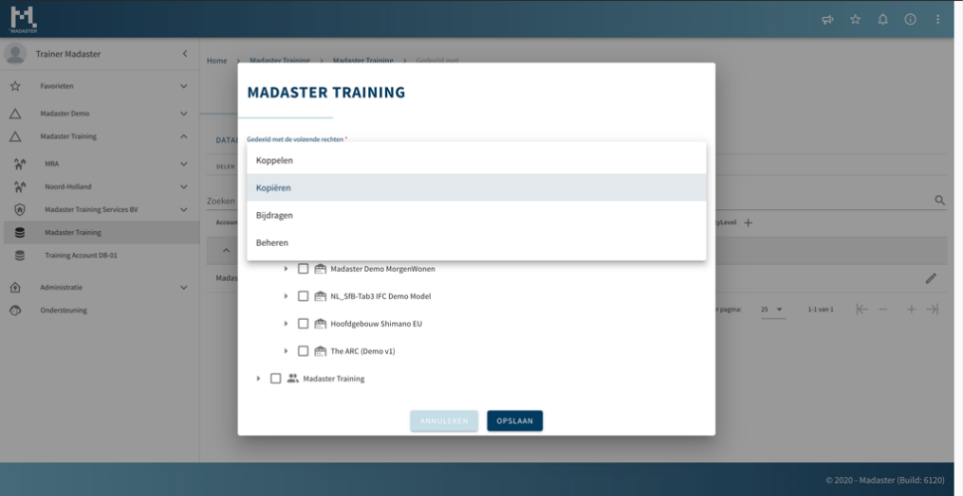

Afbeelding: Delen van databases (rechten).

Een database kan gedeeld worden met vier verschillende rechten, eigenschappen:

**Koppelen** – elementen kunnen met de materialen en producten uit deze database gekoppeld worden.

**Kopiëren** – de materialen en producten uit deze database kunnen gekopieerd worden.

**Bijdragen** – er kunnen nieuwe materialen en producten worden opgevoerd in deze database door de gebruikers waar deze database mee wordt gedeeld.

**Beheren** – de database kan beheerd worden door de gebruikers met de rechten, op de account/folder/gebouw waar deze database mee wordt gedeeld.

### 2.4.2 Delen van een database: account, folders, gebouwen

Een database kan met meerdere accounts, folders of gebouwen gedeeld worden. Dit maakt het mogelijk om een centrale database te maken die meerdere folders en gebouwen ondersteunt of juist specifieke databases voor bepaalde typen gebouwen. Na het delen van een database krijg je de keuze te bepalen welke accounts, folders, gebouwen toegang krijgen tot de gedeelde database.

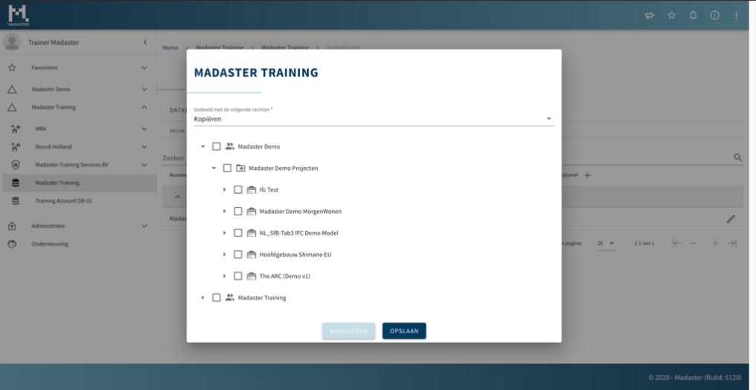

Afbeelding: Delen van databases.

Een database kan gedeeld worden met andere account (s), en/of één of meerdere folders en/of gebouwen.

Delen en gebruiken. De materialen en producten in een gedeelde database worden “gesynchroniseerd”: het is dezelfde database, toegankelijk vanuit meerdere accounts, folders en/of gebouwen. Wijzigingen en aanvullingen door de ene gebruiker zijn ook beschikbaar voor alle andere gebruikers van deze database.

# 3 IFC check, BIMCollab zoom

Alvorens je een IFC-bestand inleest in het Madaster-systeem kun je nog een validatie uitvoeren om te bepalen of de basisinstellingen, zoals materialen en NL/SFB classificatie, goed staan en compleet zijn. Hiervoor is een Madaster smart view beschikbaar, welke gebruikt kan worden met de gratis versie van het “view" programma BIMCollab ZOOM. BIMCollab ZOOM Public Viewer en de Madaster smart view is via deze [link](https://docs.madaster.com/nl/nl/)te downloaden. Mocht je direct willen controleren in hoeverre je bestand voldoet aan ILS is er ook een ILS-checker beschikbaar via BIMCollab Zoom.

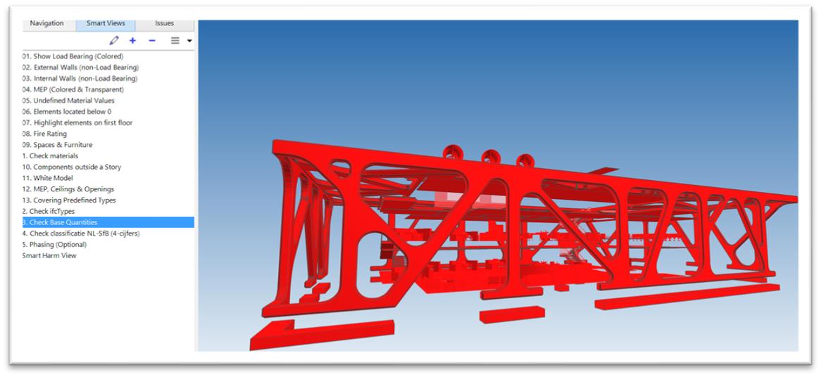

Afbeelding: BIMCollab Zoom (Madaster smart views).

## 3.1 Inladen Madaster View in BIMCollab Zoom

Na het inladen van je IFC-model in BIMCollab Zoom kun je onder smart views de Madaster smart views inladen. Nu worden er een 5-tal voorgeprogrammeerde views ingeladen waarmee snel een scan kan worden uitgevoerd van elementen die een NL/SFB codering missen of nog niet zijn voorzien van een materiaaltoewijzing. Na deze check en eventuele aanpassingen in een 3D CAD-applicatie (Archicad, revit, etc.) kunnen de IFC- modellen geüpload worden in het Madaster Platform.

# 4 Bestanden uploaden & verrijken

## 4.1 Uploaden bronbestanden

In het tabblad ‘Dossier’ van je gebouw kan je bronbestanden e.d. toevoegen. Tijdens het importproces in Madaster worden bronbestanden automatisch gevalideerd op volledigheid in termen van: (1) materiaalbeschrijving, (2) classificatie code en (3) geometrische data. Daarnaast zal het platform, aan de hand van de materiaalbeschrijving, elk element in het bronbestand trachten te koppelen aan een overeenkomstig materiaal of product, dat geregistreerd is in de Madaster-database.

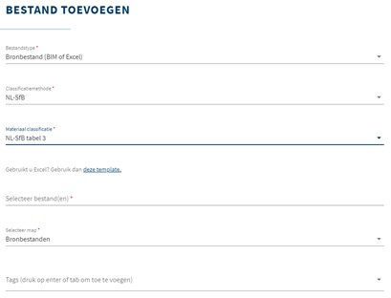

Als de materiaalbeschrijving van een element herkend wordt, zal het Madaster-systeem het element automatisch koppelen. Als geen automatische koppeling plaatsvindt, bestaat de mogelijkheid om het element in een later stadium in Madaster handmatig koppelen (“Verrijken”). Alternatief is dat het bronbestand wordt aangepast en dat er een nieuwe versie van het *Afbeelding: Bestand uploaden.*

IFC-bestand in Madaster wordt ingelezen en verwerkt.

Om dit geautomatiseerde ‘matchingproces’ zo effectief mogelijk te laten verlopen, kan, voorafgaand aan de verwerking van de bronbestanden, een selectie gemaakt worden van en prioriteit gegeven worden aan relevante databronnen in het Madaster platform. De geselecteerde bronnen worden ingezet tijdens het geautomatiseerde matchingproces. Zorg ervoor dat na het uploaden het bestand op actief wordt gezet (in het tab verwerken). Dit zorgt ervoor dat het bronbestand daadwerkelijk bijdraagt aan het tabblad gebouw. Na het uploaden zie je direct hoe compleet de informatie van het gebouw is. Als bepaalde elementen nog niet zijn voorzien van een materiaal kan in het tab verrijken dit nog handmatig worden toegevoegd.

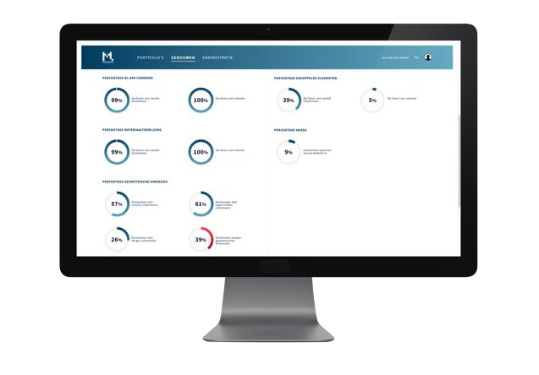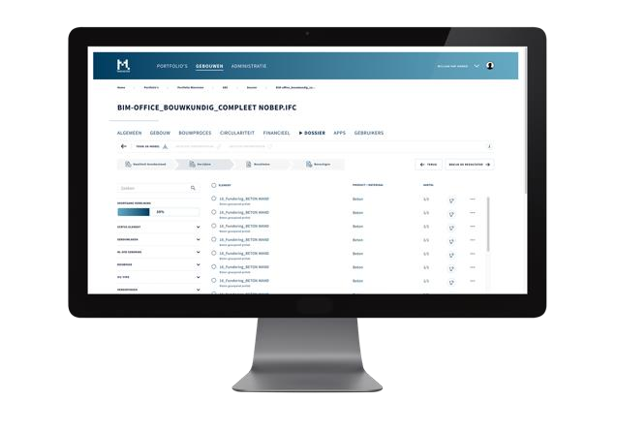

*Afbeelding: Upload resultaten en verrijken.*

## 

## 4.2 Voorgedefinieerde data-uploadinstellingen

In het Madaster platform kunnen uploadinstellingen worden ingesteld en geselecteerd, waarmee de voorkeurinstellingen t.a.v. de classificatiemethode, de talen voor verrijking, de selectie bronbestanden (incl. volgorde) en propertysettings voor o.a. bouwnummers (voor ‘split gebouw’-functie) en bouwfase direct beschikbaar zijn voor de gebruiker. Ook bestaat de mogelijkheid om o.b.v. een voorgedefinieerde lijst IFC- types tijdens de upload van het bronbestand automatisch uit te sluiten. Dit laatste voorkomt onnodig handmatig werk tijdens het verrijken van elementen in Madaster.





Afbeelding: Madaster uploadinstellingen (IFC-types geautomatiseerd uitsluiten)

Uploadinstellingen aangemaakt op een hoger niveau in de navigatiestructuur (bijv. account, folder type, gebouw) worden standaard ook op de lagere niveaus beschikbaar gemaakt, maar deze overerving kan op een lager niveau ook verbroken worden.



Afbeelding: Madaster uploadinstellingen vastleggen

De uploadinstelling wordt vervolgens geselecteerd in de “Dossier”-tab van het gebouw.



Afbeelding: Madaster uploadinstellingen selecteren

## 4.3 Vervangen bestaand IFC-bestand (behouden gekoppelde elementen)

Het is ook mogelijk om een al ingelezen IFC-bestand in Madaster, waarvan de elementen reeds automatisch of handmatig zijn gekoppeld, te vervangen door een nieuwe versie van het IFC-bestand met behoud van de gekoppelde elementen. In plaats van de gangbare IFC-uploadprocedure, start deze functie via het upload-icoon (in Dossier-tab) dat achter het te vervangen IFC-bestand staat.



*Afbeelding: Uploaden van nieuwe versie (behouden van gekoppelde elementen).*

Vervolgens dienen de reguliere uploadproces stappen te worden doorlopen (zoals beschreven aan het begin van dit hoofdstuk). Het systeem verwerkt vervolgens het nieuwe IFC-bestand en zal, als een uniek element opnieuw voorkomt en in het vorige IFC-bestand gekoppeld is, deze relatie in stand houden. Uiteindelijk kan slechts 1 versie van het IFC-bestand geactiveerd zijn. Door het activeren van de meest recente versie, zal het systeem de oude (vervangen) versie automatisch deactiveren.

## 4.4 Verrijken bronbestanden

### 4.4.1 Koppelen van elementen

Het wordt aangeraden om zoveel mogelijk elementen te koppelen of elementen met het meeste volume in ieder geval te koppelen aan een materiaal of product in Madaster. Niet-automatisch gekoppelde elementen kunnen door de gebruiker handmatig worden gekoppeld. Dit kan gedaan worden in het “Verrijken”-tabblad (klik op het bronbestand (IFC/Excel) in het dossier). Maak desgewenst gebruik van de zoekfunctie of de voorgedefinieerde filters aan de linkerkant van dit scherm. Na de selectie van één of meerdere elementen klikt de gebruiker op de ‘Koppel’-knop (paperclip-icoontje). Selecteer vervolgens het materiaal/product in de beschikbare databases en klik vervolgens op de ‘koppelen’-knop.



Afbeelding: Elementen koppelen

Naast geselecteerde elementen, biedt het platform de mogelijkheid om:

* Alle niet-gekoppelde elementen met dezelfde materiaalbeschrijving te koppelen.
* De materiaalnaam toe te voegen als zoekcriteria voor het te koppelen materiaal.
* Alle niet-gekoppelde elementen met dezelfde Typenaam te koppelen.
* De Typenaam toe te voegen als zoekcriteria voor te koppelen materiaal.



Afbeelding: Elementen handmatig koppelen

De geselecteerde elementen worden vervolgens door het systeem gekoppeld. Maximaal 500 elementen kunnen tegelijkertijd aan een materiaal/product in Madaster worden gekoppeld.

### 4.4.2 Aanpassen classificatiecode per element (incl. bulk edit)

Naast het koppelen van materialen en producten in Madaster heeft een gebruiker ook de mogelijkheid om aanpassingen aan elementen te doen in het Madaster platform. Ook dit vindt plaats in het “Verrijken”-tabblad. Na de selectie van één of meerdere elementen klikt de gebruiker op de ‘Edit’-knop (pen-icoontje).



Afbeelding: Elementen aanpassen

Vervolgens bestaat de mogelijkheid om de classificatiecode van één of meerdere elementen (materiaal en product) tegelijk (bulk) aan te passen.



Afbeelding: Classificatiecode aanpassen

Klik op dit veld en selecteer vervolgens de gewenste classificatiecode uit de gedefinieerde lijst. Klik tenslotte op de ‘Opslaan’-knop om de aanpassingen vast te leggen.

### 4.4.3 Aanpassen bouwfase per element (incl. bulk edit)

Vervolgens bestaat de mogelijkheid om de fase (bijv. Sloop, Casco of Nieuwe materialen) van één of meerdere elementen (materiaal en product) tegelijk (bulk) aan te passen.



Afbeelding: Fase aanpassen

Klik op dit veld en selecteer vervolgens de gewenste fase uit de gedefinieerde lijst. Klik tenslotte op de ‘Opslaan’-knop om de aanpassingen vast te leggen.

### 4.4.4 Aanpassen gebouwnummers per element (incl. bulk edit)

Vervolgens bestaat de mogelijkheid om de (mate van) toewijzing van één of meerdere elementen (materiaal en product) naar gebouwnummer (‘Split gebouwen’ -functie) tegelijk (bulk) aan te passen.



Afbeelding: Gebouwnummers aanpassen

Activeer hiervoor de functie ‘Gebouwnummers bewerken’ en alloceer vervolgens de gewenste verhouding (%) aan de beschikbare gebouwnummers. Klik tenslotte op de ‘Opslaan’-knop om de aanpassingen vast te leggen. Zie paragraaf 2.1.3.2 voor details.

### 4.4.5 Aanpassen hergebruik (input & output stroom)

Vervolgens bestaat de mogelijkheid om de mate van hergebruik in de constructiefase (inputstroom) en aan het einde levensfase (outputstroom) van één of meerdere elementen (alleen product) tegelijk (bulk) aan te passen.



Afbeelding: Hergebruik aanpassen (input & output stroom)

Vul desgewenst de velden ‘Inputstroom % hergebruik’ en ‘Outputstroom % beschikbaar voor hergebruik’ in. Klik tenslotte op de ‘Opslaan’-knop om de aanpassingen vast te leggen.

### 4.4.6 Aanpassen losmaakbaarheid per element (incl. bulk edit)

Vervolgens bestaat de mogelijkheid om de losmaakbaarheidsparameters van één of meerdere elementen tegelijk (bulk) aan te passen.



Afbeelding: Losmaakbaarheid aanpassen

Pas de gewenste losmaakbaarheidsparameters aan. Door op de ‘Opslaan’-knop te klikken, worden de aangepaste parameters opgeslagen. Losmaakbaarheidsparameters kunnen niet worden bewerkt wanneer de geselecteerde bouwelementen zijn afgestemd op verschillende producten.

### 4.4.7. Elementen in- en uitsluiten

Naast het koppelen en aanpassen van materialen en producten in Madaster heeft een gebruiker ook de mogelijkheid om elementen van een bronbestand (IFC/Excel) handmatig in- en uit te sluiten. Ook dit vindt plaats in het “Verrijken”-tabblad. Na de selectie van één of meerdere elementen klikt de gebruiker op de ‘Sluit in’- en ‘Sluit uit’-knop.



Afbeelding: Elementen in- & uitsluiten

Uitgesloten elementen worden niet meegenomen in de berekening en weergave van de verschillende inzichten (t.a.v. materiaaloverzicht, financiële weergave, etc.) in de overige Madaster tabbladen. Naast de geselecteerde elementen, biedt het platform gebruikers ook de mogelijkheid om elementen van een bronbestand in- en uit te sluiten, als deze dezelfde materiaalbeschrijving, typenaam of hetzelfde ifcType bevatten.



Afbeelding: Elementen in- & uitsluiten

### 4.4.8 Zoekfunctie

Het tabblad "Verrijken" bevat ook een zoekfunctie waarmee de gebruiker bronbestandselementen kan zoeken/vinden op basis van hun materiaalbeschrijving (in kolom 'materialen').



Afbeelding: Losmaakbaarheid aanpassen

De volgende zoektekens kunnen in het Madaster zoekveld worden gebruikt om de nauwkeurigheid van een match (overeenkomst) te verbeteren:

* Wild card-zoekteken = **\***
  + Zoekvoorvoegsel = **alfa\*** >> geeft zoekresultaten "**alfanumeriek**" of "**alfabetisch**".
  + Zoekachtervoegsel = **\*numeriek** >> geeft het zoekresultaat "**alfanumeriek**".
* Boolean operator’s characters

Booleaanse operatoren kunnen worden gebruikt om de precisie van een match (overeenkomst) te verbeteren. De volledige syntaxis ondersteunt naast tekenoperatoren ook tekstoperatoren. Specificeer Booleaanse operatoren (AND, OR, NOT) altijd in hoofdletters.

**AND**: specificeert termen die een match (overeenkomst) moet bevatten.

* + Zoekterm = **hardhout AND steen** (met spaties)
  + Zoekterm = **hardhout+steen** (zonder spaties)
  + Zoekterm = **hardhout&steen** (zonder spaties)

Voor deze zoekvoorbeelden zoekt Madaster naar elementen met een materiaalbeschrijving die zowel "**hardhout**" als "**steen**" bevat.

**OR**: vindt een match (overeenkomst) wanneer een van beide termen wordt gevonden.

* + Zoekterm = **hardhout OR steen** (met spaties)
  + Zoekterm = **hardhout**|**steen** (zonder spaties)

Voor deze zoekvoorbeelden retourneert Madaster een match (overeenkomst) op elementen met een materiaalbeschrijving die "**hardhout**" of "**steen**" of beide bevat.

**NOT**: retourneert match (overeenkomsten) die de term uitsluiten.

* + Zoekterm = **hout NOT vuren** (met spaties)
  + Zoekterm = **hout**!**vuren** (zonder spaties)

Voor deze zoekvoorbeelden retourneert Madaster een match (overeenkomst) op elementen met een materiaalbeschrijving die de term "**hout**" hebben, maar niet "**vuren**".

## 4.5 Activeren van bronbestanden

Na het verrijken van (zoveel mogelijk van) de elementen kan een bronbestand in Madaster ‘actief’ gemaakt worden (in het tabblad ‘Resultaten’). Dit zorgt ervoor dat de resultaten van het bronbestand ook getoond worden in het tabblad ‘Gebouw’, ‘Gebouwproces’, etc. Op basis hiervan wordt het inzichtelijk (per gebouwschil) hoe volledig de brondata van het gebouw is. Een bronbestand kan op ieder moment actief of inactief worden gemaakt (afhankelijk van gebruikersrechten). Doel is 100% volledigheid te krijgen voordat een bronbestand in het systeem wordt geactiveerd.

### 4.5.1 Meerdere bronbestanden activeren/deactiveren/verwijderen

In de “Dossier”-tab op gebouwniveau kan een Madaster gebruiker één of meer bronbestanden tegelijkertijd activeren, deactiveren of verwijderen. Om van deze functie gebruik te maken, dienen allereerst de desbetreffende bronbestanden geselecteerd te worden. Klik daarna op de activeren-, of deactiveren- of verwijderen-knop in het beschikbare menu.



Afbeelding: Meerdere bronbestanden activeren/deactiveren/verwijderen

## 4.6 3D-model viewer

Na het uploaden van een IFC-bronbestand kan je dit ook bekijken in de 3D-viewer. Hierdoor kan je zien welk IFC-bestand welke onderdelen van het gebouw bevat. Zie hieronder bijvoorbeeld de bouwkundige elementen.

## 4.6.1 3D viewer van IFC-elementen in selectie scherm

Na selectie van een of meerdere elementen, kunnen die elementen in 3D worden weergegeven, in het scherm zelf. Hierdoor is het ook mogelijk om, na visuele feedback over het betreffende element, de functionaliteiten van de “candybar” (licht blauwe menu aan de onderkant van het scherm) te gebruiken.

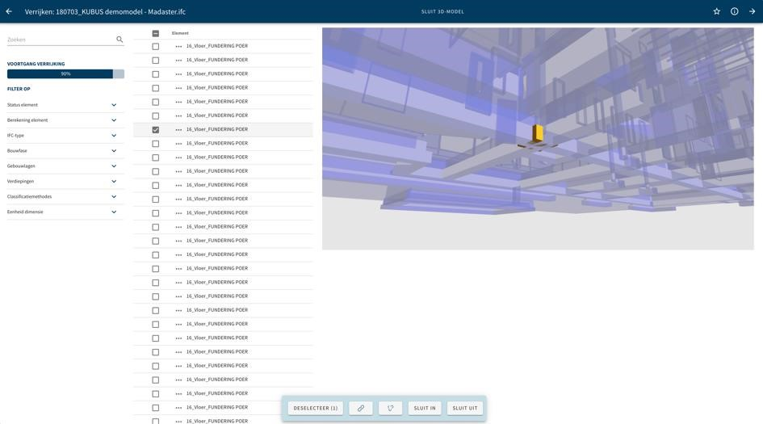

*Afbeelding: Madaster 3D-viewer (Verrijken-scherm).*

## 4.6.2 Klikken op element in viewer: mogelijkheid te koppelen/ontkoppelen

Na klikken op één of meerder elementen in het 3D venster zelf, waar deze dan worden weergegeven, worden deze elementen ook geselecteerd in de lijst. Hierdoor is het ook mogelijk om, na informatie via de “drie puntjes” (zichtbaar voor de naam van het element) over het betreffende element, de functionaliteiten van de “candybar” te gebruiken.

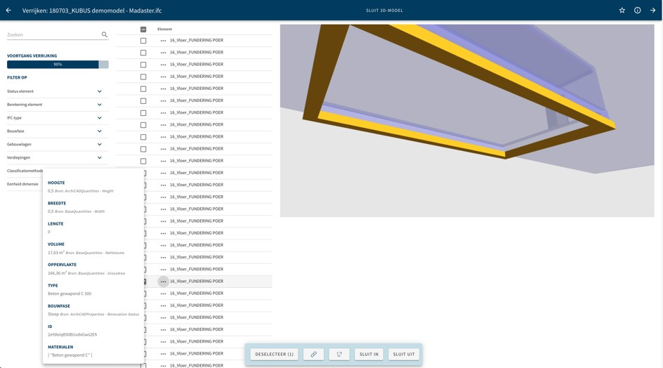

*Afbeelding: Madaster 3D-viewer (Verrijken-scherm).*

# 5 Materialenpaspoorten

## 5.1 Een materialenpaspoort

Een materialenpaspoort van een gebouw geeft de informatie van het gebouw weer zoals die in het ‘gebouw-tabblad’ te zien is op het Madaster Platform. Het materialenpaspoort bestaat uit de geselecteerde bronbestanden die geüpload zijn in het Madaster Platform waarvan de gebruiker heeft aangegeven de resultaten te willen gebruiken bij de gebouwinformatie.

## 5.2 Eigenaar-label in materialenpaspoort

In Madaster is het voor Beheer-gebruikers (administrators) mogelijk om op een foldertype (portfolio, regio, etc.) een tekstlabel toe te voegen en te definiëren. Het label en de ingevulde waarde worden vervolgens getoond op de voorpagina en Algemeen-pagina van het materialenpaspoort (pdf- & Excelbestand).



*Afbeelding: Eindresultaat eigenaar-label*

Om een tekstlabel op folder type te definiëren, ga je op bedrijfsaccount-niveau naar ‘Instellingen’. Selecteer vervolgens het folder type (zie paragraaf 2.1.1 voor meer details) en klik op de ‘aanpassen’-knop (penseel-icoon) achter het desbetreffende folder type.



*Afbeelding: Folder type aanpassen (eigenaar-label)*

Selecteer vervolgens de optie ‘Eigenaar opgeven in Paspoort’ en definieer ook het label, zoals dat in het materialenpaspoort dient te worden weergegeven.



*Afbeelding: Folder type definiëren (eigenaar-label)*

Klik vervolgens in de linker (verticale) navigatiestructuur van Madaster op een folder type (welke in de vorige stap is aangepast). Type vervolgens de naam van de eigenaar in het eerder gedefinieerde label en klik op de ‘opslaan’-knop. Alle materiaalpaspoorten die in deze specifieke folder type worden opgemaakt, zullen op de voorpagina en Algemeen-pagina dit label krijgen.



*Afbeelding: Eigenaar-label invoeren*

## 5.3 Genereren van een materialenpaspoort

Ga naar de tab "Algemeen" in het Gebouw. Door op de knop ‘Materialenpaspoort

Aanmaken’ te klikken, kan de gebruiker een materialenpaspoort aanmaken op basis van de actieve bronbestanden. Dit materialenpaspoort wordt in een Pdf- en Excelformaat gemaakt en direct opgeslagen in het tabblad ‘Dossier, onder de map ‘Paspoorten’. Iedere keer dat er een nieuw materialenpaspoort wordt gegenereerd wordt dit als nieuw bestand toegevoegd. De eerdere materialenpaspoorten blijven daarbij beschikbaar en toegankelijk.

## 5.4 Downloaden

Het downloaden van materialenpaspoorten kan vanuit het tabblad ‘Dossier’. Onder de categorie ‘Algemeen Bestand’ zijn alle gegenereerde materialenpaspoorten (in PDF- & Excelformaat) te downloaden. Door op het download-icoontje te klikken, wordt het bestand naar de computer gedownload.

## 5.5 Gebouw archiveren & overdragen naar bestaand account

Om een vaste, bepaalde staat van een gebouw te bewaren of om een gebouw over te dragen aan een ander Madaster-account (van opdrachtgever of eindklant), is de functionaliteit “archiveren” beschikbaar op de tab “Algemeen” van een gebouw.

Door een gebouw te archiveren, maakt het platform een verzameling van specifieke bestanden van een gebouw, met als kern de actieve bronbestanden. Het archief krijgt bij het aanmaken een Versienaam en een Versie-ID (ingegeven door de gebruiker zelf).

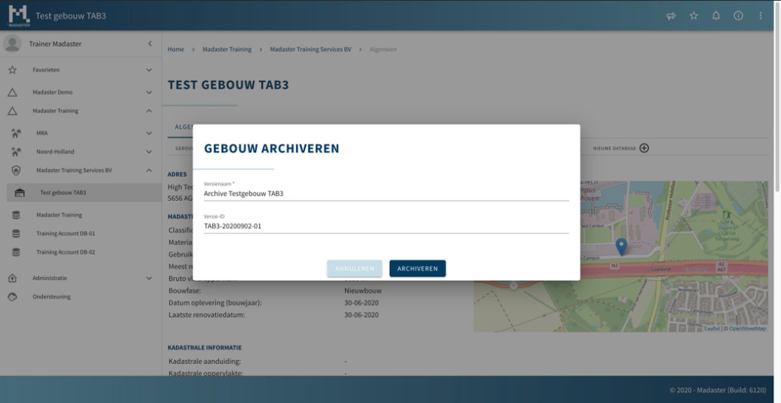

*Afbeelding: Gebouw archiveren.*

Er wordt onderscheid gemaakt tussen vier verschillende archiveren-functies:



*Afbeelding: Gebouw archiveren (4 opties).*

1. **Volledig archief** – het volledige archief wordt gemaakt en in het oorspronkelijke account bewaard inclusief een database met alle (in het initiële gebouw) toegepaste materialen en producten. Het volledig gearchiveerde gebouwdossier kan vervolgens worden overgedragen naar een ander Madaster-account, waar het weer kan worden bewerkt.
2. **Gedeeltelijk archief** – het archief van het gebouwdossier bevat alleen items uit niet-wereldwijd beschikbare databases. Items uit gevalideerde databases en wereldwijd beschikbare producenten-databases worden niet gekopieerd naar de database van het gebouwarchief.

Klik voor het overdragen van een gearchiveerd gebouwdossier op de knop “Kopieer gebouw naar andere account” (op “Algemeen”-tab) en selecteer vervolgens het Madaster-account van de ontvanger (opdrachtgever of eindklant). Let op: Deze dient voorafgaand toestemming te geven voor de overdracht van het archief.

1. **Volledig archief + overdragen naar ander account** – het volledige archief wordt gemaakt en direct overgedragen aan een ander account zonder dat het in het oorspronkelijke account wordt bewaard. Het gekopieerde gebouw kan onder het nieuwe account worden bewerkt en bevat een database met alle (in het initiële gebouw) toegepaste materialen en producten.
2. **Gedeeltelijk archief + overdragen naar ander** account – het gedeeltelijke archief wordt gemaakt en direct overgedragen aan een ander account zonder dat het in het oorspronkelijke account wordt bewaard. Het gekopieerde gebouw kan onder het nieuwe account worden bewerkt en bevat een database met alleen de (in het initiële gebouw) toegepaste materialen en producten uit niet-wereldwijd beschikbare databases.

Beschikbaar gestelde algemene (statische) documenten uit het Dossier worden ook aan het gebouwarchief toegevoegd. Tenslotte wordt er een nieuw materialenpaspoort gegenereerd. Het gearchiveerde gebouw krijgt een tijdstempel en blijft bij de opties “Volledig archief” (1&3) ook als een apart archief beschikbaar in de navigatielade aan de linkerkant van het scherm.

### 5.5.1 Archief bekijken

Het archief komt als een apart item beschikbaar onder het gebouw in de linker navigatie lade. Alle tabs die in een gebouw beschikbaar zijn, zijn ook in te zien in het archief.

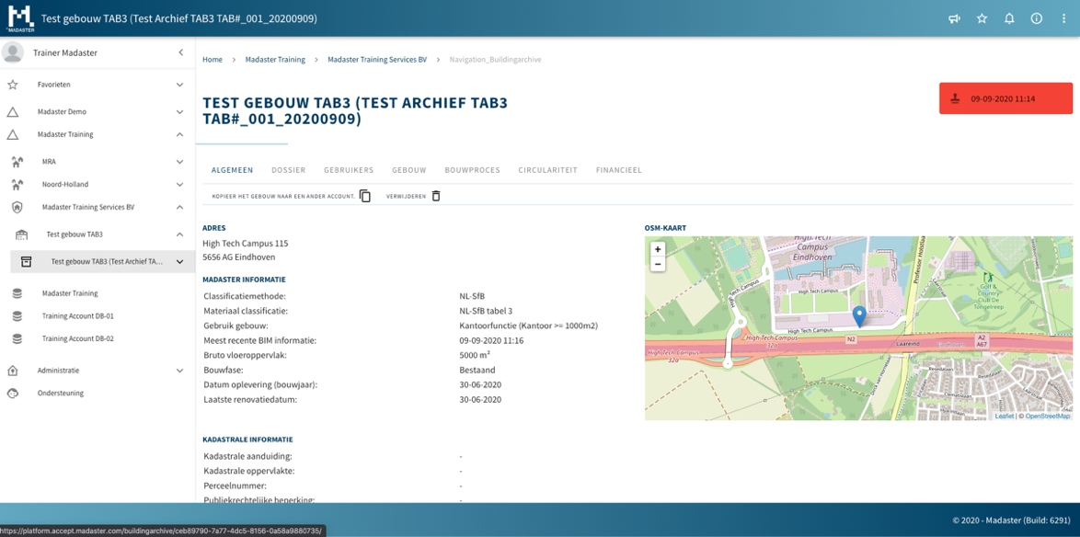

*Afbeelding: Gebouwarchief bekijken.*

Bij het archief zijn ook gekoppelde materialen en producten gevoegd in een aparte database.

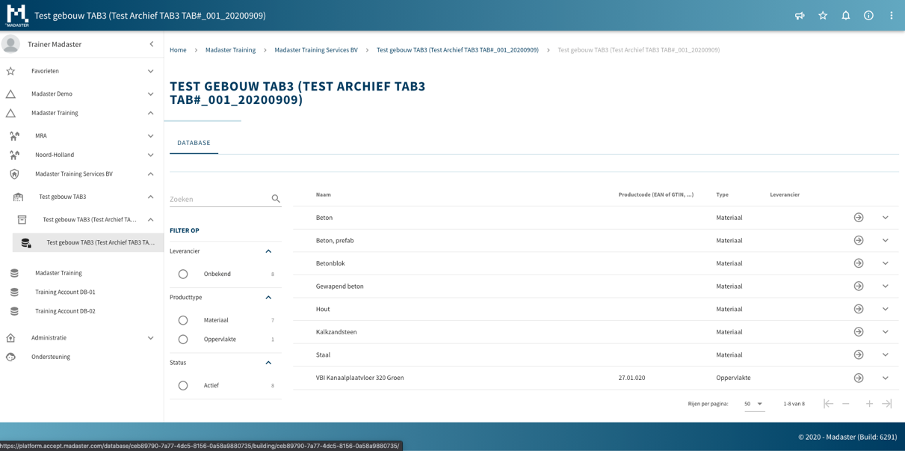

*Afbeelding: Gebouwarchief bekijken (materialen & producten database).*

### 

## 5.6 Gebouw overdragen naar nieuw (particulier) account

Naast het overdragen van een gebouwdossier naar een ander bestaand account, is het nu ook mogelijk om in het Nederlandse Madaster platform een gebouwdossier over te dragen naar een nieuw (aan te maken) account. Als voorwaarde dient hiervoor voorafgaand een tegoed opgewaardeerd te worden op het Madaster bedrijfsaccount van de overdragende partij. Neem hiervoor contact op met uw Madaster contactpersoon.

Bij het overdragen van het gebouwdossier naar een nieuw account zal dit abonnement-tegoed automatisch afnemen. Het resterende abonnement-tegoed is altijd inzichtelijk via de abonnement-informatie. In de toekomst zal deze functie worden uitgebreid met zakelijke abonnementen.



*Afbeelding: Overzicht account-tegoed.*

Voordat een nieuw particulier account aangemaakt kan worden, dient het over te dragen gebouwdossier gearchiveerd te worden.



*Afbeelding: Gebouwdossier archiveren.*

In het “Kies account” scherm, selecteer vervolgens de optie “Kopieer in een nieuw account” en klik vervolgens op de “Selecteer”-knop.



*Afbeelding: Kopieer in nieuw account.*

Vul vervolgens de naam en het emailadres in van de ontvanger van het nieuw aan te maken (particuliere) Madaster-account. Tenslotte dient een korte begeleidende tekst ingevuld te worden. Klik tenslotte op de “Kopiëren”-knop.



*Afbeelding: Uitnodigen van nieuwe gebruiker.*

Het nieuwe account is hiermee aangemaakt in Madaster. De ontvanger van het nieuwe account ontvangt een email, inclusief de toegevoegde begeleidende tekst, met een link. Door op deze link te klikken, wordt een kort registratieproces gestart, waarmee de nieuwe gebruiker toegang krijgt tot zijn/haar persoonlijke Madaster-account met daarin toegang tot het overgedragen gebouwdossier.

# 6 Circulariteit

## 6.1 Circulariteit score

De waarde van de data die in het Madaster Platform wordt opgeslagen, neemt toe naarmate de waarde van de producten en materialen in het gebouw beter behouden blijft. Om een beeld te krijgen hoe een gebouw scoort op het gebied van circulair bouwen, is de Madaster Circularity Indicator ontwikkeld. Deze Madaster CI geeft een indicatie van de mate van circulariteit van het gebouw. Een volledig circulair gebouw haalt een score van 100%.

Uitgebreide informatie, inclusief de toegepaste methodiek, is beschreven in het naslagwerk “[Toelichting Madaster Circulariteit Indicator](https://docs.madaster.com/nl/nl/)”.

## 6.2 Circulariteit Indicator V2

Door het activeren van de ‘CI V2’-voorbeeldfunctie (zie paragraaf 2.1.3) biedt Madaster haar gebruikers aanvullende inzichten op de “Circulariteit”-tab, namelijk:

### 6.2.1 Aangepaste circulariteits-berekening

Ten opzichte van de standaard Circulariteitsberekening (V1) in Madaster worden in versie 2 elementen in het ingelezen bronbestand (IFC/Excel) zonder classificatiecode niet langer uitgesloten. M.a.w. elementen waarvan de locatie (gebouwschil) niet bekend is, worden wel meegenomen in de circulariteitsberekening van het gebouw.



*Afbeelding: Aangepaste CI-berekening (v2).*

Door het activeren van de ‘CI V2’-feature heeft de gebruiker op de “Circulariteit”-tab op gebouwniveau altijd de mogelijkheid om met de knop ‘Overschakelen naar vorige versie’, tussen de standaard- (V1) en de aangepaste (v2) circulariteits-berekening te switchen.

Door op een cirkeldiagram van de circulariteitsindicatoren te klikken, wordt de detailweergave actief, waarin de details worden weergegeven per gebouwschil (o.a. Constructie, Omhulling, etc.). Meer specificaties kunnen worden weergegeven door deze weergave verder uit te klappen (via het menu aan de rechterkant).

### 6.2.2 Input- & Output stroom

Door het matchen van elementen in een bronbestand met materialen en producten in een Madaster-dataset kan het Madaster platform inzicht geven in de zgn. “Input stroom” en “Output stroom” van materialen. De input stroom geeft op gebouwniveau de mate (gewicht) en verhouding (in %) weer van toegepaste primaire (virgin) en secundaire (hergebruikt/gerecycled) materialen in de bouwfase. De output stroom geeft de mate (gewicht) en verhouding (in %) weer van vrijkomende materialen aan het einde van de levensduur van het gebouw gecategoriseerd naar beschikbaar voor hergebruik, recycling, stort en verbranding.



*Afbeelding: Input & Output stroom (gebouwniveau).*

Door op het cirkeldiagram van de input- en output stroom te klikken, wordt de detailweergave actief, waarin deze stromen worden weergegeven per gebouwschil (o.a. Constructie, Omhulling, etc.). Meer specificaties kunnen worden weergegeven door de input- en/of output stroom in deze weergave uit te klappen (via het menu aan de rechterkant).



*Afbeelding: Input & Output stroom (per gebouwlaag).*

### 6.2.3 Mate van losmaakbaarheid (Losmaakbaarheidsindex & Kwaliteitsindex)

Madaster biedt gebruikers de mogelijkheid om, naast de mate van circulariteit van een gebouw, ook de mate van losmaakbaarheid op gebouw(schil)niveau weer te geven. Het dient een indicatie te geven hoe losmaakbaar een gebouw(schil) is en de producten die zich hierbinnen bevinden.

Deze losmaakbaarheidsindicatie in Madaster is gebaseerd op de herziene (2.0) versie van de uniforme meetmethode voor losmaakbaarheid, zoals beschreven in het rapport ‘[Circular Buildings](https://www.dgbc.nl/upload/files/Circulariteit/Circular%20Buildings%20-%20een%20meetmethodiek%20voor%20losmaakbaarheid%20versie%202.pdf) – een meetmethodiek voor losmaakbaarheid 2.0’. Deze methodologie is ontwikkeld en getoetst door een consortium van Alba Concepts, Dutch Green Building Council, Rijksdienst voor Ondernemend Nederland en W/E Adviseurs in opdracht van het Ministerie van Binnenlandse Zaken en de Transitieagenda Circulaire Bouweconomie.

De volgende losmaakbaarheidsfactoren worden hierbij in acht genomen:

* **Type connectie**: waarbij droge verbindingen de voorkeur hebben boven verbindingen met toegevoegde elementen en directe, integrale verbindingen prevaleren boven zachte en harde chemische verbindingen.
* **Toegankelijkheid van de verbinding**: hoe eenvoudig kun je (fysiek) bij de verbindingselementen komen en in hoeverre ontstaat hierbij schade aan omliggende objecten.

* **Doorkruizingen**: geeft de mate aan waarin producten door elkaar heen lopen of met elkaar zijn geïntegreerd. Hoe hoger de integratie, hoe meer handelingen nodig om een element aan het einde van de levensduur te demonteren.
* **Randopsluiting**: beoordeling hoe producten in een samenstelling zijn geplaatst en of dit open is of gesloten is. Een ‘opgesloten’ product kan niet anders dan in de omgekeerde bouwvolgorde gedemonteerd worden.

De losmaakbaarheidsindex (in %) van het gebouw wordt door Madaster weergegeven op de “Circulariteit”-tab als de ‘CI V2’-voorbeeldfunctie geactiveerd is (zie paragraaf 2.1.3). Deze index op gebouwniveau is de optelsom van het aantal individuele elementen van het geregistreerde gebouw, die gekoppeld zijn aan een product in Madaster, waarvan (1) de bovengenoemde vier losmaakbaarheidsfactoren volledig zijn ingevuld (of zijn overgenomen van het ingevoerde element) en (2) de schaduwkosten per eenheid van het product zijn vastgelegd (in de “Milieu”-tab van het product).



*Afbeelding: Losmaakbaarheidindex en kwaliteitsindex (gebouw).*

De kwaliteitsindex van de losmaakbaarheid geeft de percentuele verhouding weer van het aantal producten waarvan een losmaakbaarheidsindex berekend is ten opzichte van het totaal aantal elementen in het gebouw dat in Madaster aan een product gekoppeld is.

Door op het cirkeldiagram van de losmaakbaarheidsindex of kwaliteitsscore te klikken, wordt de detailweergave actief, waarin deze indicatoren ook worden weergegeven per gebouwschil (excl. gebouwschillen Locatie en Interieur). Meer specificaties kunnen worden weergegeven door de losmaakbaarheid in deze weergave uit te klappen (via het menu aan de rechterkant).



*Afbeelding: Losmaakbaarheidindex en kwaliteitsindex (gebouwlaag).*

# 7 Financieel

## 7.1 Financiële waarde en restwaarde

Naast het documenteren van de materialen in een gebouw wil Madaster een financiële waarde koppelen aan de gedocumenteerde materialen. Deze financiële waarde geldt als persoonskenmerken zoals geboortedatum of geboortestad voor een ‘normaal’ paspoort. De gedachte hierachter is dat als je de circulaire economie echt wil stimuleren, dat er dan een financiële trigger aan vast moet zitten. Daarom wordt in de financiële tab de restwaarde van materialen berekend. Deze gegevens kunnen worden gebruikt voor het maken van circulaire proposities in de markt. Waar nu sloop gerelateerde afboekingen van gebouweigenaren worden ingeschat op basis van gevoel en kengetallen, kan hij met de financiële tab meer exact bepaald worden wat de eindwaarde is op basis van materiaalwaarde als absolute minimumwaarde. Naarmate er meer losmaakbaar en met duurzame materialen wordt gebouwd, wordt de restwaarde hoger. De financiële module is dus een aanjager voor de circulaire economie en vertaalt circulariteit naar geld.

De Financiële-module laat zien wat de financiële restwaarde van een gebouw is op het einde van de verschillende levensduren van producten uitgedrukt rekening houdend met correctiefactoren, zoals sloopkosten, transportkosten en verwerkingskosten. Daarnaast toont het de financiële materiaalwaarde op dit moment (dagwaarde) en de voorspelde ontwikkeling in de toekomst.

Uitgebreide informatie, inclusief de toegepaste methodiek, is beschreven in het naslagwerk “[Toelichting Madaster Financiële](https://docs.madaster.com/nl/nl/) Module”.